供应大于消费 镍价宽幅震荡

1、行情回顾

6月份镍价走势整体呈现宽幅震荡行情，主要波动区间在10-10.5万元/吨之间。基本面LME市场库存持续稳定，由于外强内弱，镍板进口盈利窗口持续关闭，国内现货市场货源充裕；菲律宾镍矿出口恢复正常，国内镍矿偏紧状况得到缓解；镍铁价格维稳，由于镍矿价格上涨，镍铁企业利润被吞噬；需求端不锈钢市场持续高产，终端消费放缓，压力凸显，7月部分钢厂有检修减产计划。

镍当前供需中性稍稍偏弱，不过矛盾并不尖锐，上下行空间皆受到限制，镍价受宏观氛围及资金影响大于自身供需。短期因宏观氛围有所转弱，市场重拾对中线镍铁供应担忧，镍价弱势运行，但短期下行空间可能相对有限。中线来看，随着印尼镍铁新增产能陆续投产，四季度镍铁供应或逐渐过剩，镍价可能仍将再次探底，全球镍供应或需部分产能出清，镍价才能迎来真正拐点。

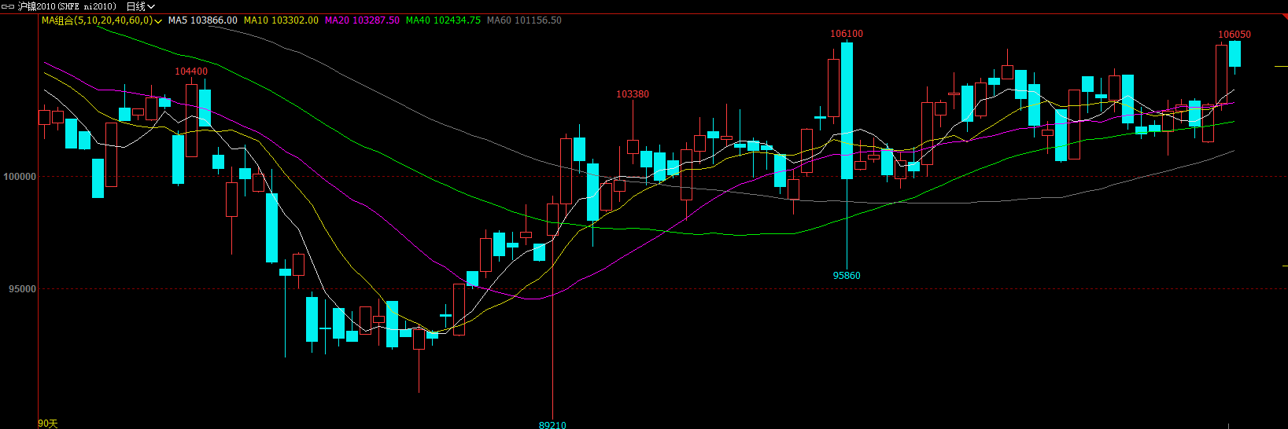

图1 沪镍价格走势图

2、全球供需分析

据国际镍研究小组（INSG）数据显示，2020年一季度全球原生镍产量为57.88万吨，同比增加2.6%，消费量为53.31万吨，同比减少8.1%，供应过剩量为4.57万吨，2019年同期则是短缺1.62万吨。产量增量主要来自印尼的NPI行业，印尼禁止镍矿出口后，中国企业在当地投资新建的镍铁产能继续释放，但受到疫情影响，产量增加不及预期。疫情对镍消费的影响明显要大于对供应的影响，全球的不锈钢和新能源汽车行业都不同程度受到冲击，导致镍消费量同比有较大幅度下降。

淡水河谷近日表示计划于7月恢复VoiseyBay矿区的运营，并将在8月初恢复满负荷运转。受公共卫生事件影响，该公司自三月中旬以来停止开采加拿大VoiseyBay的镍矿和铜矿。在第一季度，该矿区生产了5300公吨铜和7300吨镍。今年4月，淡水河谷将其全年铜产量目标从40万吨下调到36万吨至38万吨，镍产量目标从20万吨至21万吨下调到18万吨至19.5万吨，原因是该矿在过去几个月的停产以及考虑到事件对生产计划的持续影响。

现代汽车与LG化学正考虑在印尼组建一家合资电池公司，双方目前尚未决定投资的规模和合资工厂的产能。业内人士认为，现代与LG化学计划在印尼建电池工厂，一方面是由于印尼拥有丰富的镍红土矿储量，有利于降低动力电池生产成本；另一方面是印尼是东南亚地区次于泰国的第二大汽车生产中心，印尼政府近年来将电动汽车及动力电池产业作为未来的发展重点。2018年11月29日，在雅加达举行的能源论坛Pertamina Energy Forum（PEF）活动上，印尼海洋统筹部部长Luhut Pandjaitan表示：“印尼将新建全球最大规模锂电池厂，以供应电动汽车工厂，预计投资40亿美元（约合人民币268.18亿元），施工时间约两年完成”。

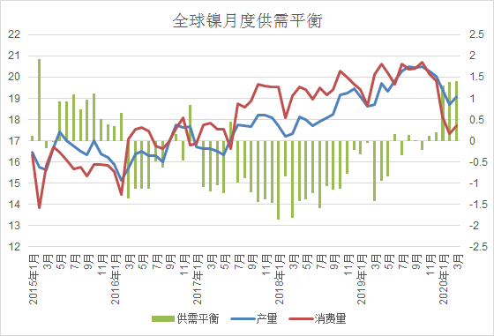

图2 全球原生镍供需平衡

3、国内市场

3.1 供应

6月国内镍矿供应仍然紧张，港口镍矿库存持续下降，处于低位，外盘高品位镍矿价格持稳，抬升高镍铁成本，铁厂挺价意愿较强，主要地区高镍铁报价970-980元/镍（到厂含税），较上月小幅下跌。

虽然受到疫情影响，中资企业在印尼新建的镍铁产线投产进度被迫放缓，但截止6月底，新点火投产的镍铁产线已达14条，正常达产后，将新增镍铁产量8500吨镍/月，预计下半年还将有10条新的产线将会陆续投产。目前印尼的高镍铁产量已接近4.5万吨/月，较去年同期增加近1.5万吨。5月份之前因疫情影响，部分印尼镍铁工厂的生产未能满产，新增镍铁项目在前期投产速度也是不及预期的。5月之后，印尼方面新增镍铁项目加快了投产进度，印尼青山莫罗瓦利项目已投产10台，青山在产共36台；印尼德龙2期镍铁项目目前已经投产5台机子，加上一期项目15台，在产20台；纬达贝工业园区埃赫曼项目4台机子已全部投产，振石集团项目4台机子预计在7月份全部投产，华友项目4条新建镍铁项目中两条预计6月底7月初出铁。这些新增项目陆续达产后，能有效地弥补国内镍铁的需求。

印尼禁止镍矿出口后，国内镍铁企业受制于镍矿供应紧张，一些高成本地区的镍铁企业正陆续退出，国内镍铁产量明显下降，目前国内高镍铁产量约为3.6万吨镍/月，较去年下半年高点减少了近1万吨。

目前菲律宾镍矿出口恢复较慢，国内镍矿市场依然偏紧，倒逼国内镍铁去产能，但话语权向大厂集中，通过产能利用率的提升填补小厂的减量，三季度国内镍铁产量环比仍有增量空间。因此，随着中国和印尼镍铁产量的快速增加，未来镍铁供应过剩几成定局，印尼镍铁将会慢慢挤压国内镍铁生产空间，大量低成本的印尼镍铁未来将成为我国不锈钢行业的主要原料。

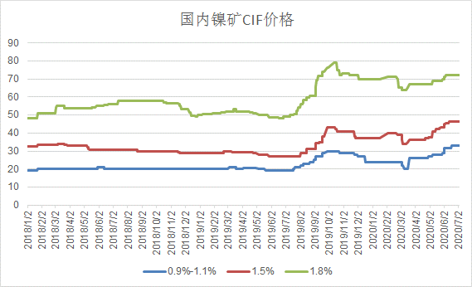

图3 国内镍矿价格走势

2020年6月中国&印尼镍铁产量金属量总计9.21万吨，环比增加2.99%，同比增加10.29%。其中中高镍铁产量8.37万吨，环比增加3.48%，同比增加10.46%；低镍铁产量0.84万吨，环比减少1.68%，同比增加8.61%。

2020年6月中国镍铁产量金属量4.71万吨，环比减少0.30%，同比减少15.42%。其中高镍铁产量3.87万吨，环比增加0.18%，同比减少19.09%；低镍铁产量0.84万吨，环比减少1.68%，同比增加8.61%。

2020年6月印尼镍铁产量金属量4.51万吨，环比增加6.65%，同比增加61.36%。

2020年7月中国&印尼镍铁预估产量金属量总计9.37万吨，环比增加1.68%，同比增加7.51%。其中中高镍铁产量8.51万吨，环比增加1.62%，同比增加7.64%。

2020年7月中国镍铁预估产量金属量4.45万吨，环比减少5.56%，同比减少22.64%。其中高镍铁产量3.59万吨，环比减少7.25%，同比减少27.16%；低镍铁产量0.86万吨，环比增加2.25%，同比增加6.32%。

2020年7月印尼中高镍铁预估产量金属量4.92万吨，环比增加9.24%，同比增加65.89%。

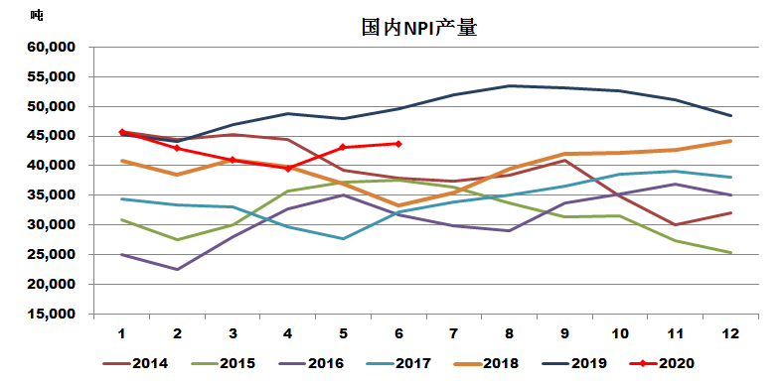

图4 中国含镍生铁产量

2020年5月中国精炼镍产量1.4万吨，环比减少4.49%，同比增加7.96%。现下游以合金、特钢类企业消费为主，不锈钢类企业消费需求弱稳，电镀及电池类企业消费仍处于弱势。其中甘肃地区产量小幅减少5.47%，占国内总产量的85.83%；新疆地区产量小幅增加10.71%；天津地区产量减少30%；山东地区产量下降5.26%；吉林地区产量环比持平；广西地区暂未恢复精炼镍生产。预计6月产量1.5万吨，环比增加6.4%，同比增加10.76%。

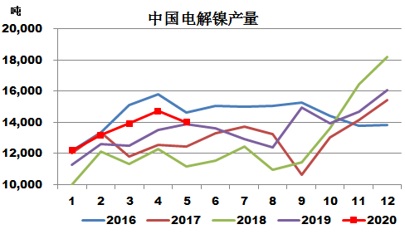

图5 中国电解镍产量

3.2 消费

受疫情影响，1-5月份我国不锈钢产量为1062万吨，同比减少4.5%。3月份以后我国不锈钢产量快速增加，特别是300系产量已恢复至正常偏高水平，月度产量已超过120万吨，在如此高的不锈钢产量下，虽然印尼镍铁产量增加明显，但仍不能满足国内需求，国内镍铁供需呈现偏紧状态。目前不锈钢社会库存继续去库，但去库速率较4-5月份明显放缓，需求边际走弱。据51不锈钢统计，6月底国内社会不锈钢库存量为64.8万吨，环比6月中旬减少1.4万吨。若不锈钢继续维持高产量，预估7月份开始不锈钢社会库存可能会再次累库。

3月底开始国内疫情好转，叠加当时不锈钢价格处于低位，市场消费集中释放，下游备货量较大，不锈钢社会库存从历史高位快速下跌，不锈钢价格也迎来了大幅攀升，进入5月份之后，内销略显乏力，下游企业拿货积极性变差，叠加海外市场因为疫情消费迟迟未起，不锈钢社会库存跌速趋缓，市场压力再次凸显，不锈钢价格也从高位逐渐回落，近期有华东、华中部分钢厂释放7月份检修减产消息，市场对于7月份镍消费略显悲观。

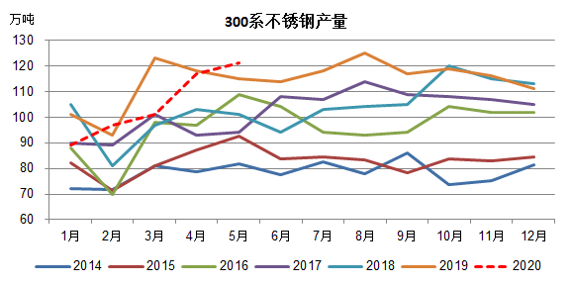

图6 中国300系不锈钢产量

截至2020年6月底国内（无锡+佛山）市场库存量下降到64.8万 吨，环比5月底下降2.7万吨，下降幅度明显变缓。近期不锈钢整体维持阴跌走势，但工程订单仍然较好，加上近期钢厂检修、减产，导致贸易流通量下降，市场资源确实少。此外，月末部分商家为了回笼资金积极走货，清理存量库存也一定程度缓解了库存压力。不过值得注意的是，近期将会有较多的现货资源流向市场，据市场反馈，因近期连续暴雨影响，运输周期变长，很多现货都堆积在港口，近期将会逐渐流向市场仓库，市场库存将面临上升风险。

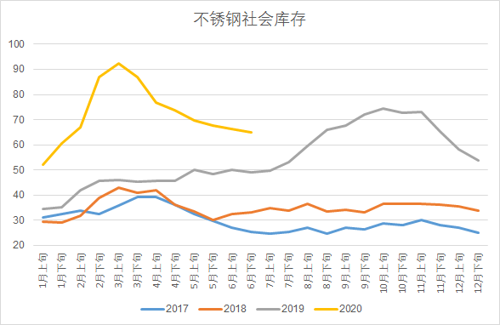

图7 中国不锈钢库存

新能源汽车受疫情影响较大，销量大幅下滑，今年1-5月新能源汽车销量28.9万辆，同比下降38.7%，5月销量8.2万辆同比下降23.5%，环比上升13.9%。目前新能源汽车仍处于复苏阶段，后续销量将继续增长，考虑到新能源车消费鼓励政策的实施，以及比亚迪和特斯拉畅销车型的引领，预计今年新能源汽车销量将逐月增加，下半年表现会好于预期，预计全年销量与2019年持平或微增。

三元电池能量密度高，装配的新能源车续航里程高，是企业选择三元路线的重要原因，而前几年新能源政策对能量密度的补贴，也加大了三元电池对磷酸铁锂的替代。2019年三元电池装机约38GWh，占总装机比61%，受疫情影响，今年1-5月三元电池装机9.4GWh，同比下降45%，占总装机比例约73%。

随着去年政策补贴开始向整车能耗倾斜，而不再注重能量密度等单项指标，加上三元电池成本较高，三元对磷酸铁锂的优势逐步弱化。今年比亚迪汉车型采用刀片技术，续航里程达到600公里，磷酸铁锂短续航的劣势得到很好弥补，而特斯拉为了降成本，也推出了配备磷酸铁锂的Model3车型，这两款下半年的畅销车型，将带动磷酸铁锂电池装机占比的增加，三元电池替代减缓。

3.3 进出口

5月我国镍矿进口量为168万吨，同比下降68%，其中，自菲律宾进口镍矿为134万吨，环比增加23%，同比下降60%，菲律宾镍矿出口量慢慢在恢复，但距正常出口量仍相差较多。

5月我国镍铁进口量23.6万吨，环比减少1.4%，其中来自于印尼的进口量为19.2万吨，较上月基本持平。印尼新建镍铁项目投产进度加快，6月预计将投产出铁的产线达到近10条，达产后将从8月份开始新增金属量6000-8000金属吨/月，未来印尼镍铁出口量将会明显增加。

5月我国镍湿法冶炼中间品进口34181吨，环比大幅增加，增量主要来自巴布亚新几内亚。疫情缓解后，当地出口陆续恢复正常。

4、后市展望

当前镍市场基本面多空因素皆存，但利空因素主导市场，主要是供应增量远大于消费增量，但当前镍矿供应偏紧以及宏观资金面整体宽松的格局对镍价形成了支撑，总体看，镍价短期内维持当前区间震荡的概率比较大。后期市场的突破很有可能是由印尼方面与日俱增的镍铁产量造成的镍铁供应过剩带来的，从新增项目投产进度以及下游消费情况来看，这种突破存在于中期投资逻辑中，发生的时间节点大概率在三季度末。另外市场存在一个不确定因素就是印尼方面镍矿出口政策，疫情导致印尼国内经济受到了较大冲击，为了弥补经济损失，因此在先前做出的相关矿业出口政策有些许变动，目前要求政府开放低品位镍矿出口的提议已多次被申请进行深入研究，目前结果尚未明确，但结合印尼政府对于镍矿出口政策的历史来看，我们不排除出于对国内经济以及镍矿商生存环境的考虑，印尼政府放开低品位矿出口的可能性。

在供应恢复以及需求环比走差的情况下，短期内镍价无明显上行驱动，波动区间10-10.5万元之间。